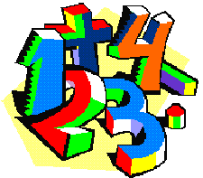 Übungen zum Bruchrechnen I

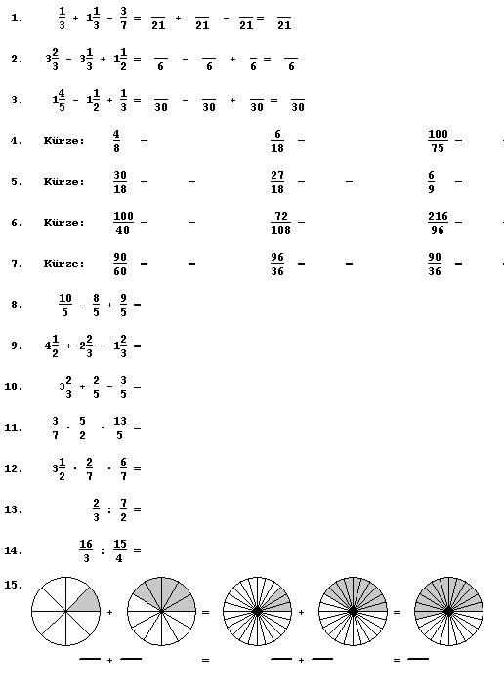

 Übungen zum Bruchrechnen I

Lösungen

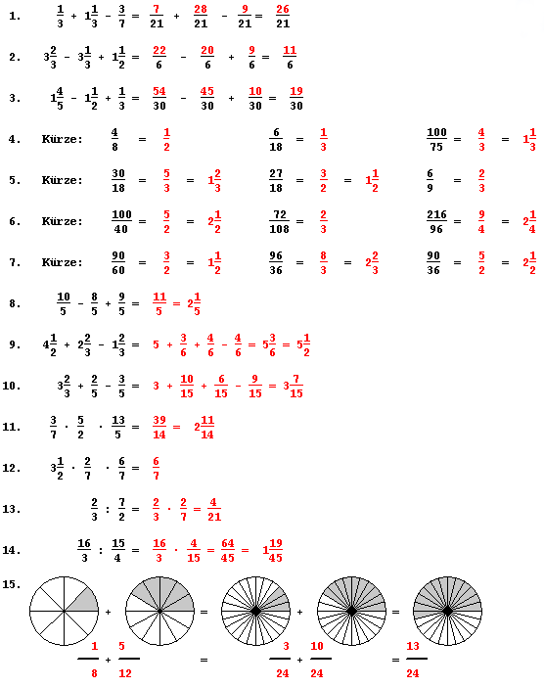

 Übungen zum Bruchrechnen II

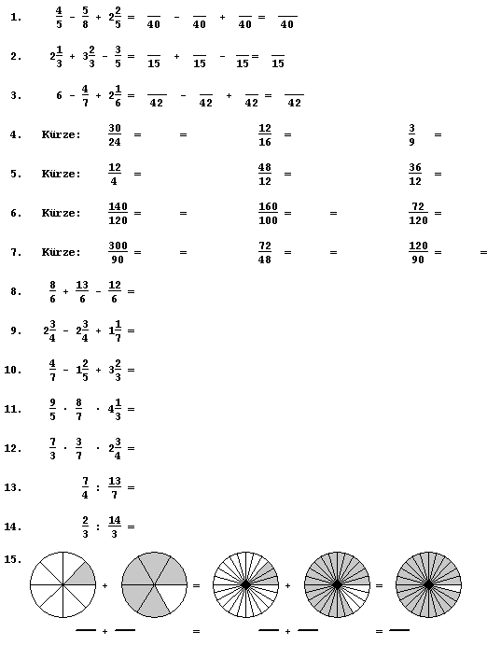

 Übungen zum Bruchrechnen II

Lösungen

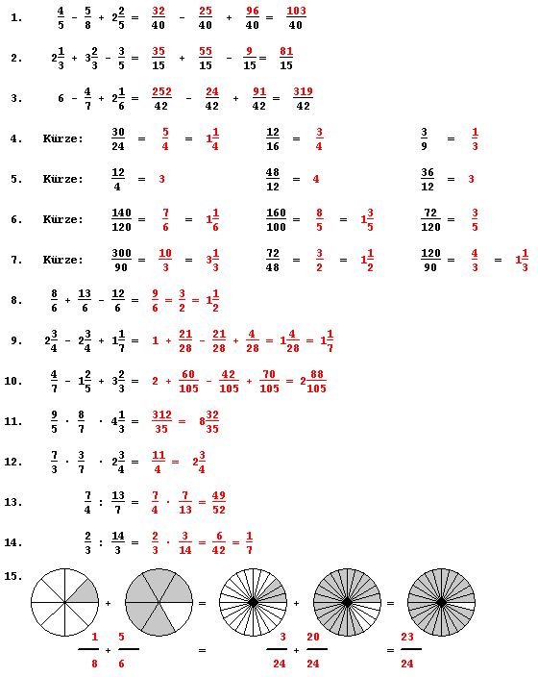

 Übungen zum Bruchrechnen III

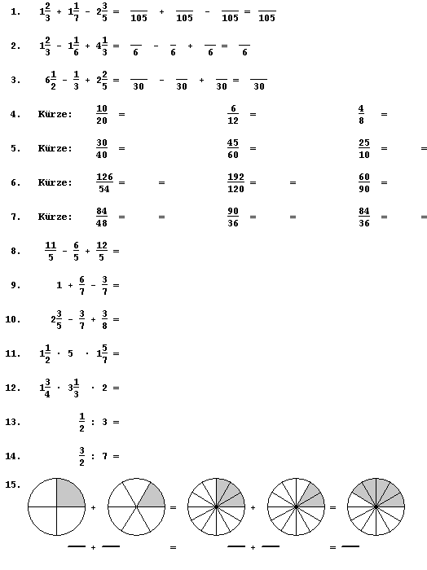

Übungen zum Bruchrechnen III

Lösungen

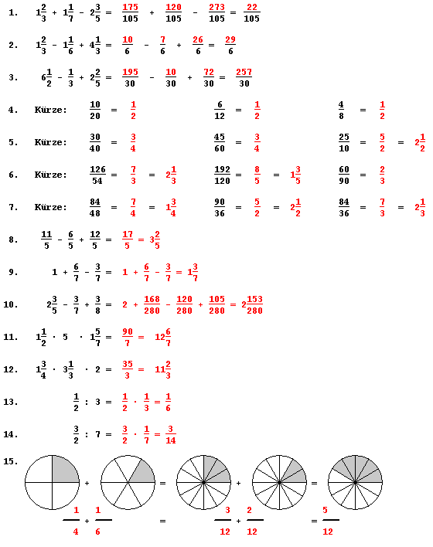

 Übungen zum Bruchrechnen IV

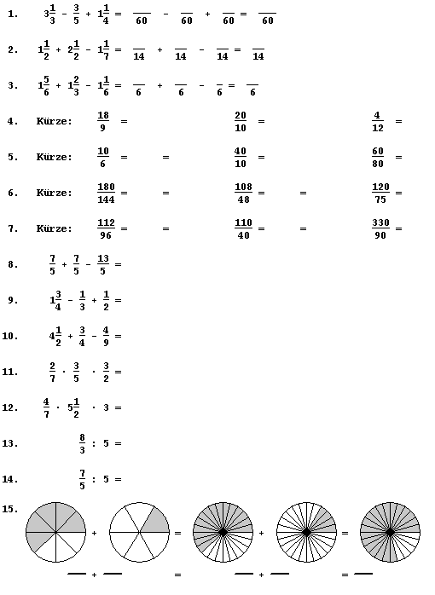

 Übungen zum Bruchrechnen IV

Lösungen

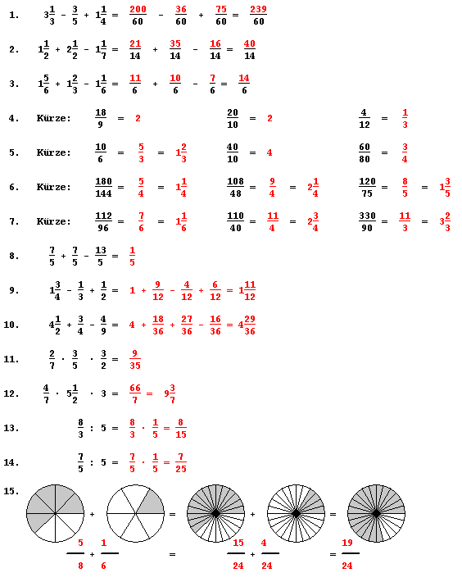

 Übungen zum Bruchrechnen V

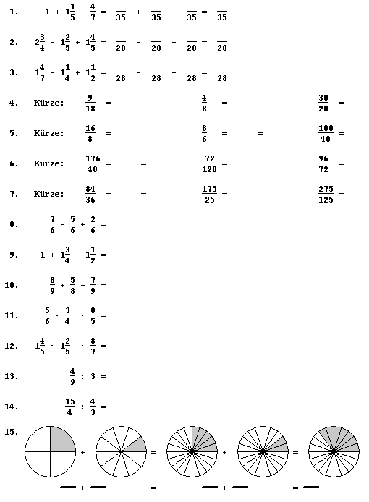

Übungen zum Bruchrechnen V



Lösungen

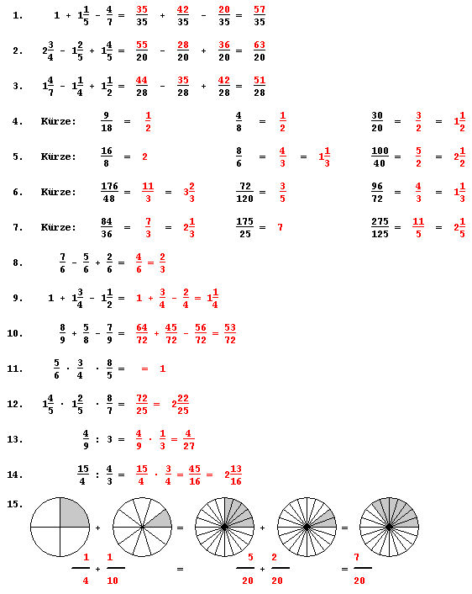

 Übungen zum Bruchrechnen VI

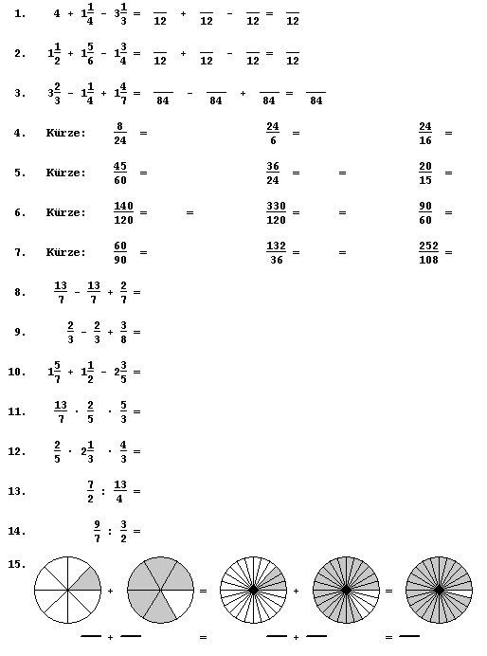

Übungen zum Bruchrechnen VI



Lösungen

